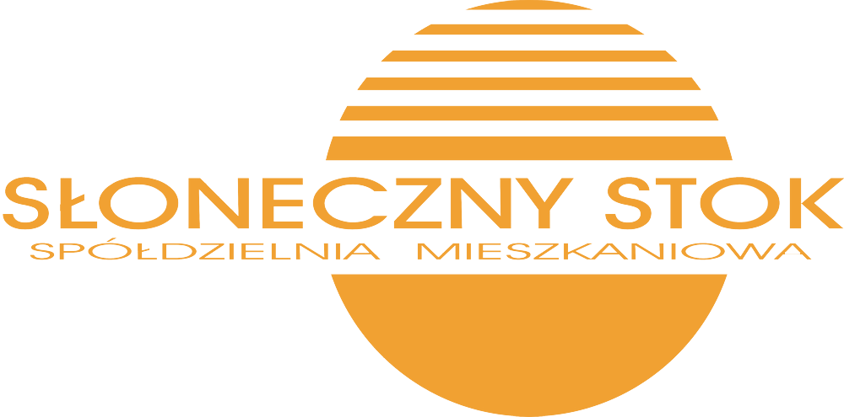

STATUT

SPÓŁDZIELNI MIESZKANIOWEJ

„SŁONECZNY STOK”

( TEKST JEDNOLITY)

